Педагогический конкурс,
посвященный празднованию Великой Победы
«Я расскажу вам о войне...»
______________________________________________________________

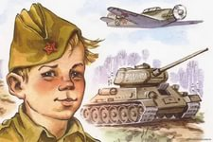
Литературная гостиная
для учеников 5-11 классов
«Маленькие герои большой войны»

Учитель русского языка и литературы
ГБОУ СОШ №8 г.о. Кинель Самарской области
Полынская Ирина Евгеньевна

2021
Литературная гостиная реализуется в рамках объединения «Юный филолог». Приглашаются учащиеся 5-11 классов. Ребятам было дано задание: подумать, в каких произведениях главными героями являются дети - участники войны, подготовить краткий рассказ о них.( Представители каждого класса получили задание - подготовить сообщения, презентации до занятия). Ребята сидят за столиками по классам.

Цель: патриотическое воспитание молодежи через литературные произведения.
Задачи:
-показать, в каких художественных произведениях дети сражались наравне с взрослыми;
-связать исторические события с художественными произведениями;
-развивать умение работать с художественным текстом;
-развивать мышление, умение рассуждать, высказывать свою точку зрения и подтверждать текстовым материалом.
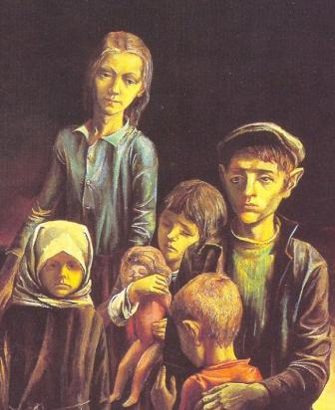
Учитель литературы: 22 июня 1941 года для основной части людей начиналось как обычный день. Они даже не знали, что в скором времени уже не будет этого счастья, а у детей, которые родились или будут рождены с 1928 по 1945 годы, украдут детство. Страдали на войне дети не меньше, чем взрослые. Великая Отечественная война навсегда изменила их жизнь.
Тема нашего мероприятия: «Маленькие герои большой войны»
На войне дети разучились плакать. Если они попадали к фашистам, то быстро понимали, что плакать нельзя, иначе застрелят. Их называют «дети войны» не по причине даты их рождения. Война их воспитала. Им пришлось увидеть настоящий ужас.
Сегодня мы с вами поговорим о тех художественных произведениях, в которых главными героями являются дети. Будем говорить о маленьких героях.
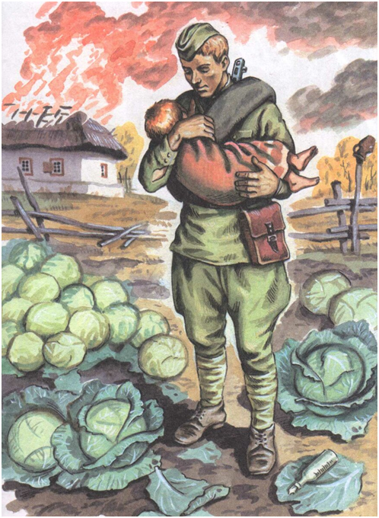
- Представители 6 класса:
Рассказ В. Осеевой «Кочерыжка».
Рассказ понравился мне и произвел приятное впечатление. В селе, которое отбили у фашистов, сержант Вася Воронов нашел на огороде двухлетнего мальчишку. Рядом среди капусты лежала его мать. Её убили. Солдат пообещал мёртвой женщине, что оставит ребенка себе: «Неумелыми руками вытащил безусый сержант закутанного в одеяльце ребенка, сунул в карман бутылку с молоком и, наклонившись над мертвой женщиной, сказал:
- Беру... Слышь? Василий Воронов! - и побежал догонять товарищей».
Мы понимаем слово автора «бесусый», она несколько раз написала об этом, значит совсем молодой да и не женатый.
Мальчика назвали Владимир Васильевич, но все его называли Кочерыжка.
«Кочерыжка замолкал, пристально вглядываясь в каждое лицо, как будто хотел запомнить его на всю жизнь.
- Изучает чегой-то! - шутили бойцы и дразнили Васю Воронова.- Эй, отец, докладай, что ли, по начальству насчет новорожденного!
- Боюсь, отымут,- хмурился Вася, прижимая к себе мальчонку. И упрямо добавлял: - Не дам. Никому не дам. Так и матери его сказал - не брошу!
- Одурел, парень! С ребенком, что ли, в бой пойдешь? Или в няньки теперь попросишься? - урезонивали Васю бойцы.
- Домой отошлю. К бабке, к матери. Закажу, чтоб берегли тама».
Мы видим, насколько дорог стал мальчишка для Васи, переживает за него.
Сержант отправил мальчика к своей матери и сестре: «Твердо решив судьбу Кочерыжки, Вася Воронов добился своего. Поговорив по душам с начальством и передав своего питомца с рук на руки медицинской сестре, Вася написал домой длинное письмо. В письме было подробно описано все происшедшее, и кончалось оно просьбой: держать Кочерыжку, как своего, беречь, как родное дите сына Василия, и не называть его больше Кочерыжкой, потому как мальчик крещен в теплой речной купели самим Вороновым и его товарищами, давшими ему имя и отчество: Владимир Васильевич».
Им было очень трудно растить Кочерыжку, нечего было есть, но его не бросили. Когда Кочерыжка подрос, он последний хлеб относил собаке, которая осталась без хозяев: «По ночам выла собака. Кочерыжка знал, что она воет от голода, от тоски по хозяевам и за это ее хотят убить. Кочерыжка хотел, чтобы собака перестала выть и чтобы ее не убивали. Поэтому однажды, увидев за своим погребом следы собачьих лап, он стал относить туда остатки еды. Собака и мальчик боялись друг друга. Пока Кочерыжка складывал свои сокровища в ямку, собака стояла в отдалении и ждала. Он не хотел погладить ее сбившуюся шерсть на тощих ребрах - она не хотела вильнуть ему хвостом. Но часто они смотрели друг на друга. И тогда между ними происходил короткий разговор.
«Все?» - спрашивали собачьи глаза.
«Все», - отвечали ей глаза Кочерыжки.
И собака уходила, чтобы в сумерки следующего дня заставить его тревожно ждать за погребом, прислушиваясь к каждому голосу из дома. За столом Кочерыжка, глядя испуганными глазами на все лица, прятал за пазуху хлеб».
Однажды хозяйка собаки вернулась. Ей было очень тяжело, убили всю её семью. В деревне говорили про неё: «мёртвая душа в живом человеке». И тогда Кочерыжка приносил еду и ей. Приходил каждый день, они разговаривали, читали книги. Так ей было легче пережить беду. Когда вернулся с войны Василий Воронов, Кочерыжка стал называть его отцом.
Но больше всего этой встречи с мальчиком ждал сам Василий. Так автор описывает их встречу:
- Сын-то, сын-то какой у меня вырос! - вглядываясь в его лицо, говорил Василий.
Марья Власьевна молча смотрела на них с растерянной жалкой улыбкой. Собака беспокойно взвизгивала.
- Узнал меня? - радостно спрашивал Василий, поглаживая пальцами темные брови мальчика и пристально вглядываясь в знакомые голубовато-зеленые глаза.
- Узнал! Сразу узнал! И она узнала! -Кочерыжка обернулся к Марье Власьевне и, вцепившись обеими руками в руку Василия, потащил его за собой. — Узнала отца моего? -быстро и тревожно спросил он Марью Власьевну.
-Не узнала, так я узнал! — с волнением в голосе сказал Вася и, подойдя к Марье Власьевне, расцеловал ее в обе щеки. -Мы друг дружку небось давно знаем! Через него познакомились, верно я говорю?
Марья Власьевна посмотрела в его открытые глаза и облегченно вздохнула. А Кочерыжка уже тащил Васю за руку, показывал ему грядки, кусты и говорил, задыхаясь от радости:
- Гляди, чего тут мы с ней насажали! Гляди, отец!
Слово «отец» он произносил твердо, как будто давно привык к нему. А Вася Воронов, поминутно оборачиваясь к Самохиной, повторял:
- Спасибо вам за него, спасибо! - И неудержимо радовался: - Нет, каков сын-то у меня!
Когда я читал рассказ, испытывал разные чувства: грусть и сочувствие к людям, гордость за победу, которая досталась такой ценой.

2.Представители 5 класса: (Просмотр эпизодов фильма)
В произведении В.П. Катаева «Сын полка», практически все события происходят во времена войны. В это тяжелое и очень трудное время все отправлялись на войну, а дети оставались одни. Сироты бродили по улицам и искали еду не только себе, но и своим братьям и сестрам. Многих ребят забрали в специальные подразделения и потом из них сделали настоящих солдат, которые потом отправлялись в самое пекло войны. Мальчишки старались и выполняли все что им прикажут и чему учат. А потом превращались в сильных мужчин, которые ничего не боятся и готовы отдать последнюю каплю крови за защиту своей родины.
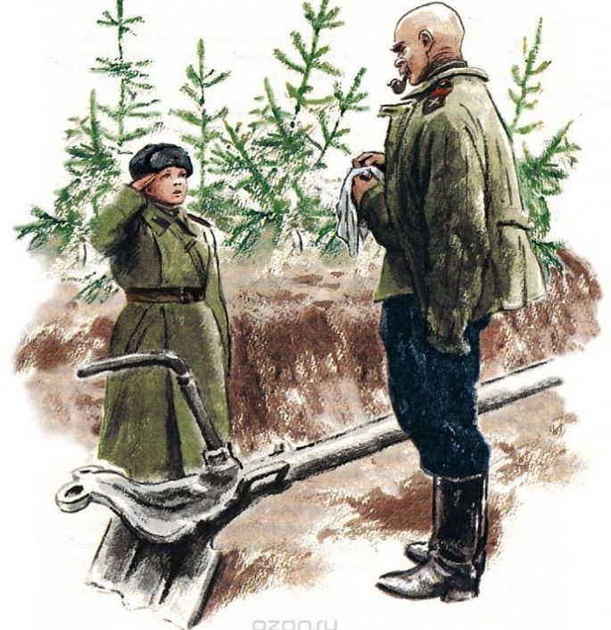
Дети лишились всего, чего заслуживали. Они потеряли своих родителей, а также дом. Теперь им приходилось выживать в страшных условиях, в которых раньше они никогда не бывали. Они прекрасно понимали, что детство навсегда закончилось и больше никогда не повториться. Если другие дети знают, что такое отдыхать и просто радоваться жизни, то этим детям никогда этого не узнать, ведь теперь для них открывается совсем другая жизнь. И принимать решения им придется самостоятельно. К этим же ребятам относится и Ваня, которому совсем недавно исполнилось двенадцать лет. Его родители также как и родители других детей ушли на фронт. Их поймали нацисты и расстреляли. На протяжении всего произведения показаны и подробно описаны все ужасы войны во всех ее красках. И все это видели маленькие дети. Они бродят по улицам города и ищут еду. Мальчики не только обижены, но и обозлены на жизнь и готовы сделать все для того чтобы защитить свою родину. Как раз бойцы проходили через лес и там находился Ваня. Парень был смышленым, умным и храбрым и ничего и никого не боялся. Он сразу же подружился с бойцами, и они полюбили его и приняли в свою команду. А парень обещал не только помогать им, но и выполнять все, что ему будет приказано. Больше всего на свете ему хотелось воевать и защищать свою родину. Бойцы старались отправить мальчика в безопасное место, где ему не будет угрожать опасность, но каким-то образом, ему удавалось догнать их и дальше отправиться вместе с ними. Он многому научился у бойцов и даже если с первого раза у него ничего не получалось, то он пробовал еще и еще и понемногу стал добиваться успеха.
Нам нравится стихотворение А.Твардовского «Рассказ танкиста» (ученик читает стихотворение) https://cloud.mail.ru/public/h6mS/Kq6Do4MkH
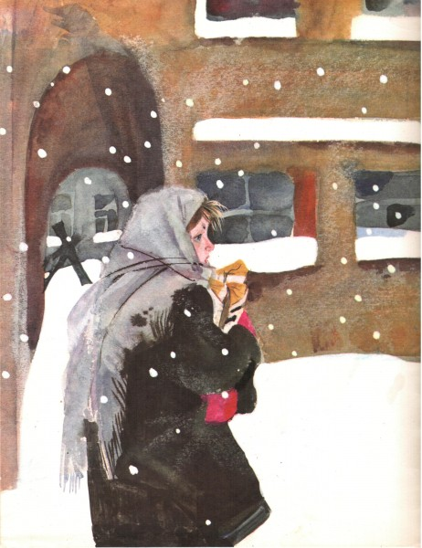
3. Представители 7 класса: Рассказ Юрия Яковлева «Девочки с Васильевского острова» основан на реальных событиях, этому рассказу предписан эпиграф из дневника Тани Савичевой - девочки из блокадного Ленинграда: «Умерли все. Осталась одна Таня.1942». Таня была дочерью пекаря и швеи. Она очень любила петь, как и все в её семье. С детских лет девочка, как и её мама, вышивала цветы. Мечтала стать учительницей. Когда началась война, семья Савичевых решила остаться в Ленинграде и помогала фронту. Мать шила обмундирование для бойцов. Брат Лёка работал строгальщиком на заводе. Сестра Женя точила корпуса для мин. Нина была на оборонных работах. Два Таниных дяди – Василий и Алексей несли службу в ПВО. А Таня вместе с другими ребятами помогала взрослым тушить зажигательные бомбы и рыть траншеи.
Имя Тани Савичевой известно всему миру. В её дневнике, предъявленном на Нюрнбергском процессе в качестве документа, обвиняющего фашизм, всего несколько листочков, на которых девочка неуверенным детским почерком фиксировала смерть своих родных. И нет равнодушных: так искренне, точно и предельно сжато сумела маленькая девочка рассказать о войне в своей маленькой записной книжке. Таня все чаще открывала свою записную книжку – один за другим ушли из жизни ее дяди, а потом и мама.
«28 декабря 1941 года. Женя умерла в 12.30 ночи 1941 года».
«Бабушка умерла 25 января в 3 часа 1942 г.».
«Лека умер 17 марта в 5 часов утра. 1942 г.».
«Дядя Вася умер 13 апреля в 2 часа дня. 1942 год».
«Дядя Леша, 10 мая в 4 часа дня. 1942 год».
«Мама – 13 марта в 7 часов 30 минут утра. 1942»
Последние записи без даты и девочка подводит страшный итог: «Савичевы умерли все. Осталась одна Таня». Её, потерявшую сознание от голода, обнаружили санитары, обходившие ленинградские дома. Жизнь едва теплилась в ней. Вместе со 140 другими истощенными голодом ленинградскими детьми девочку эвакуировали в Горьковскую (теперь – Нижегородская) область, в поселок Шатки. Жители несли детям, кто что мог, откармливали и согревали. Многие из детей окрепли, встали на ноги. Но Таня так и не поднялась. Врачи в течение 2-х лет сражались за жизнь юной ленинградки, но гибельные процессы в ее организме оказались необратимыми. У Тани тряслись руки и ноги, ее мучили страшные головные боли. 1 июля 1944 года Танечка умерла.
4.Представители 8 класса : (Просмотр эпизодов фильма)
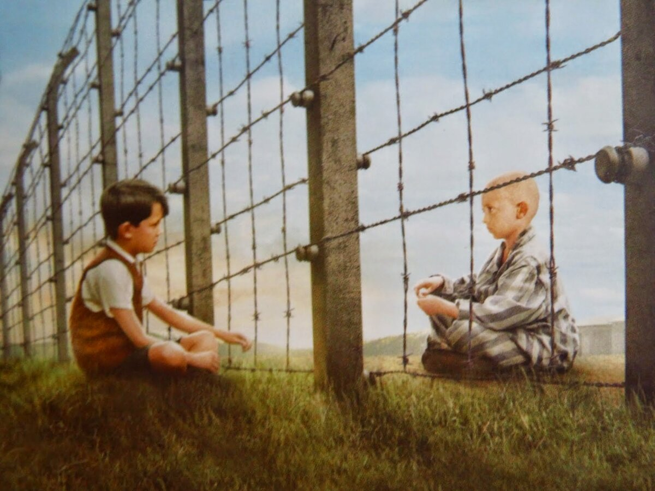
Многие читали роман Джона Бойна «Мальчик в полосатой пижаме», без слез не могли досмотреть фильм. Бруно - девятилетний немецкий мальчик, который беззаботно живёт в Берлине во время Второй мировой войны. Его отец - высокопоставленный нацистский чиновник. После назначения отца на новую должность семья вынуждена переехать. В окрестностях нового дома Бруно обнаруживает странную «ферму» с необычными людьми: они ходят в пижамах, играют в номера, которые пришиты к пижамам, и зачем-то сжигают старую одежду в больших печах, поэтому из длинных печных труб часто идёт чёрный дым. К Бруно и его сестре приезжает учитель, герр Лист. Он читает им историю Германии и Третьего Рейха и потихоньку начинает прививать им с детских лет антисемитскую позицию, что напрягает мать. Вообще, мать Бруно тяжело переживает соседство с концентрационным лагерем, в котором при помощи газа «Циклон Б» регулярно уничтожаются узники-евреи. Отец горячо убеждает её, что это благо для фатерлянда, а сестра в 12 лет очарована идеями нацизма. Только Бруно не догадывается ни о чём и не понимает, что происходит. Он знакомится с еврейским мальчиком по имени Шмуэль, который довольно хорошо устроился на этой ферме, как думает Бруно (случайно подглядев фрагмент промо-ролика о жизни в этом лагере): там люди ходят в кафе и бары, играют в футбол, дети весело играют на улице.
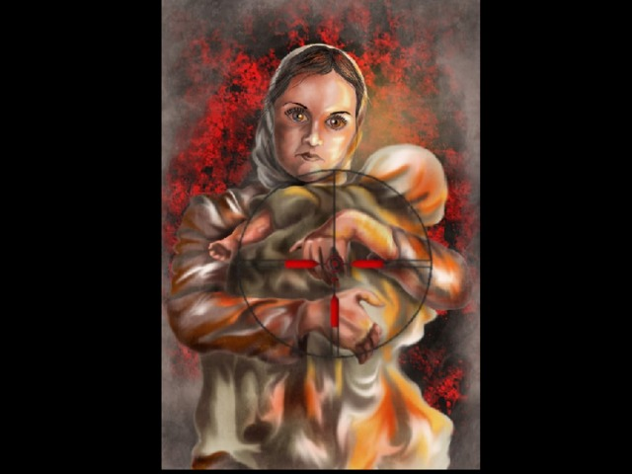
Когда Бруно приходит время уезжать, он решает в последний раз увидеть своего друга. Бруно узнаёт, что отец Шмуэля пропал. Желая загладить вину перед другом, он просит того принести такую же «пижаму», как и у него, чтобы вместе поискать пропавшего отца. Бруно приносит лопату, делает подкоп, переодевается и отправляется в весёлое путешествие по ферме…Семья Бруно, обнаружив исчезновение мальчика, начинает поиски, и понимает, что Бруно пропал на территории лагеря. Бруно и Шмуэль погибают вместе с остальными узниками в газовой камере. В каком свете нам видятся заключительные строки романа? («Конечно, все это случилось очень давно и никогда больше не повторится. Не в наши дни и не в нашем веке». Эти строки подытоживают человеческий ужас, который выпал на долю угнетенных народов, взрослых и детей в ХХ веке, подытоживают и читательское потрясение от воздействия романа на ум и сердце, заставляют задуматься над прочитанным, возможно, даже являются руководством к действию по спасению мира от зла.)

5. Представитель 10 класса: Работая над литературой по данной теме, я прочитала стихотворение Мусы Джалиля «Варварство». Дочитать его без слез я не смогла. Сюжет стихотворения - карательная операция, расстрел фашистами мирных жителей, женщин и детей. Сама природа восстает против того варварства, которое устроили фашисты. Мы находим такие строки: «на землю опустились тучи», «плакали… реки», «в ярости рыдала мать-Земля», «солнце скорбное в последний раз детей поцеловало». Героиня и ее ребенок обречены на смерть. Они находятся вместе последние минуты, и оба осознают это. Что же может быть страшнее этого состояния? Мать утешает сына в последние мгновения жизни, в последний раз она дарит ему свою нежность и любовь:
Не бойся, мальчик мой.
Сейчас вздохнешь ты вольно.
Закрой глаза, но голову не прячь,
Чтобы тебя живым не закопал палач.
Терпи, сынок, терпи.
Сейчас не будет больно.
История имеет трагически сильное завершение:
Две жизни наземь падают, сливаясь,
Две жизни и одна любовь!
Между ребёнком и матерью существует невероятная связь. Какой образ матери показывает нам поэт? Мать - это образец женской силы. Мать - это символ нежнейшей любви. В своем стихотворении автор пишет о мужестве русской женщины. Мать не теряет рассудка и самообладания даже в последние минуты жизни. Она находит в себе силы успокоить своего ребёнка, хотя боль её нестерпима. Мать и ребенок - это есть то, что свято и незыблемо. Мать - это вечный символ природы, жизни, детям же принадлежит будущее.
Учитель: Мы познакомились с литературными произведениями, отражающими жуткие события тех самых тяжелых 4-х лет этой нелепой, бессмысленной бойни, затеянной человеком, и безжалостно забравшей столько жизней. Жизней молодых и не очень, детских и старых, тех, кто мог бы просто жить на радость себе и близким. Огромное уважение всем литераторам, осветившим эту тему.
Война приходит туда, где её забывают. Там, где не помнят Победу - начинается смерть. Кто кроме нас может сохранить эту память? Никто не должен быть забыт, и ничто не должно быть забыто!
(Тимофей Альдебенев поет песню) https://yadi.sk/i/g1sTz-k3lsVFsw
Ребята, спасибо всем за интересные выступления, за ваши презентации, за эмоции, за память!

Используемая литература:

- Бойн Д. «Мальчик в полосатой пижаме»
- Катаев В. «Сын полка»
- Муса Джалиль «Варварство»
- Осеева В. «Кочерыжка».
- Яковлев Ю. «Девочки с Васильевского острова»

